

__________________ shahar/viloyati _______________ tumani
___________-maktabning ____-sinf o‘quvchisi _______________________________________ning
2025 – 2026-o‘quv yili uchun _________________ fanidan yakuniy davlat attestatsiyada yozgan ishi

4-bilet

1. Spidometr ko‘rsatkichi 80 km/h ni ko‘rsatmoqda. Bu qaysi tezlikni ifodalaydi?
Javob:
Ball:

2. Bilamizki Yer atrofida Oy aylanib turadi va Yer Oydan anchagina katta va og‘ir. Albatta ular orasida tortishish kuchi mavjud.
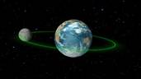
Bu holatda Yer Oyni tortadi, Oy esa Yerni tortadi. Ularning tortishish kuchlari o‘zaro tengmi yoki teng emas?
Javob:
Ball:

3. Richakka rasmda ko‘rsatilgan yo‘nalishda F kuch ta’sir qiladi. F kuchning ta’sir chizig‘i AB bo‘ylab. Tayanch nuqta O dan AB chiziqqa tushirilgan perpendikulyar (⊥). F kuchning yelkasi qaysi kesmaga mos keladi?
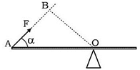
Javob:
Ball:

4. Kubik shaklidagi oq qand piyolaning A nuqtasidan tinch holatidan sirpanib piyolaning B va C nuqtalaridan oʻtadi. Piyolaning radiusi 4 cm, kubikning massasi 6 g (g = 10 m/s²). 1-ustundagi kattaliklarni 2-ustundagi qiymatlar bilan moslashtiring. Ishqalanishni yo‘q deb oling. (Bitta qiymat bir nechta kattalikka mos kelishi mumkin.).
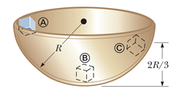
1. A nuqtadagi – E_{k} energiyani aniqlang | A) 2,4 mJ
2. B nuqtadagi – E_{k} energiyani aniqlang | B) 0 J
3. C nuqtadagi – E_{p} energiyani aniqlang | C) 4,8 mJ

Javob:
Ball:

5. Rasmda Ox oʻqi boʻylab harakatlanayotgan jism koordinatasining vaqtga bogʻlanish grafigi koʻrsatilgan. Quyida keltirilganlardan barcha toʻgʻri tasdiqlarni tanlang.
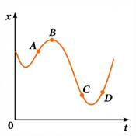
1. AB qismida jismning tezlik moduli bir xil (monoton ravishda) kamayib boradi.
2. C nuqtada jism tezligining Ox oʻqidagi proyeksiyasi musbat.
3. Jism A nuqtadan C nuqtaga oʻtganda jism koʻchishining Ox oʻqidagi proyeksiyasi musbat.
4. D nuqtada jism tezlanishining Ox oʻqidagi proyeksiyasi manfiy.
5. B nuqtada jismning tezligi nolga teng.
Javob:
Ball:

6. Velosiped nasosining ichida havo bor. Nasos porsheni juda sekin bosiladi, shuning uchun havo atrof-muhit bilan issiqlik almashib ulguradi va harorat o‘zgarmaydi. Porshen bosilganda havoning hajmi 2 marta kamaydi. Bu holat qaysi izojarayon bilan tushuntiriladi?
Javob:
Ball:

7. 0℃ haroratdagi ikkita muz bo‘lagini bir-biriga ishqalaymiz. Muz suvga aylanadi, bunda suv va muzning harorati o‘zgarmas, ya’ni 0℃ ligicha qoladi (rasmga q.). Ishqalanish kuchining mexanik ishi nimaga sarflanmoqda?
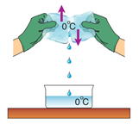
Javob:
Ball:

8. I ustundagi vaziyat (hodisa) uchun II ustundan mos fazaviy o‘zgarish nomini tanlang.
I ustun. Jarayonlar | II ustun. Faza o‘zgarishlar
1. Qorli kunda havoda namlik ko‘p bo‘lsa, daraxt shoxlarida oq qirov qatlami hosil bo‘ladi. | A) Sublimatsiya
2. Nam kiyim shamolli havoda tez quriydi. | B) Erish
3. Muzqaymoq quyoshda tursa, suyuqlanib ketadi. | C) Desublimatsiya
 | D) Bug‘lanish

Javob:
Ball:

9. Rasmdagi grafikda qattiq holatdagi moddaning issiqlik qabul qilish jarayoni tasvirlangan. Grafikdagi maʼlumotlarga asoslanib, quyida berilgan tasdiqlardan toʻgʻrilarini belgilang.
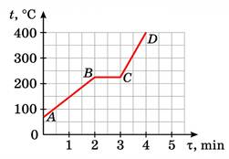
1. AB oraliqda moddaning ichki energiyasi oʻzgarmaydi.
2. BC oraliqda modda eriydi.
3. CD oraliqda modda suyuqlik holatda qiziydi.
4. BC oraliqda moddaning ichki energiyasi kamayadi.
5. Grafikdan moddaning erish temperaturasi 250°C ekanligi koʻrinadi.
Javob:
Ball:

10. Zaryad va potensial ko‘paytmasining o‘lchamligi qaysi fizik kattalikning o‘lchamligiga to‘g‘ri keladi?
Javob:
Ball:

11. Ushbu rasmdagi I nur qavariq linzadan o‘tgach qaysi nuqtadan o‘tadi? F – linzaning fokus masofasi.
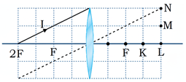
Javob:
Ball:

12. Davriy jadvalda ketma-ket K, L, M, N, P elementlar berilgan. Radioaktiv yemirilishnatijasida M element K elementga aylanib qoldi,bunda qanday yemirilish ro‘y bergan?
Javob:
Ball:

13. Sxemadagi V₂ voltmetr 10 V ni ko‘rsatadi. Quyida berilgan jadvalning birinchi ustunidagi kattaliklarga to‘g‘ri keluvchi qiymatlarni jadvalning ikkinchi ustunidan topib moslashtiring. Bitta qiymat bir nechta kattalikka mos kelishi mumkin.
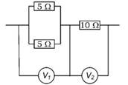

I ustun | II ustun
1. V₁ voltmetr nimani ko‘rsatadi (V)? | A) 1
2. Zanjirdagi umumiy kuchlanishni aniqlang (V). | B) 12,5
3. Zanjirdagi quvvatni aniqlang (W). | C) 10
 | D) 2,5

Javob:
Ball:

14. Qorong‘i xonada jism faqat yashil yorug‘lik bilan yoritilganda yashil rangda ko‘rinadi. Bunga ko‘ra ushbu jism haqida quyidagi fikrlardan qaysilari to‘g‘ri?
1. Jism yashil nurda yashil ko‘rinsa, u albatta yashil rangli bo‘ladi.
2. Jism rangi yashil; ko‘k nurda ko‘k nurni qaytarmagani uchun qora ko‘rinadi.
3. Jism rangi oq; yashil nurda yashil ko‘rinadi.
4. Jism yashil nurda yashil ko‘rinsa, qizil nurda albatta qizil ko‘rinadi.
5. Jism yashil nurda yashil ko‘rinsa, u qora.
Javob:
Ball:

15. Quyidagi fikrlardan qaysilari Rezerford atom modeliga mos keladi?
1. Atomning markazida kichik, zich va musbat zaryadli yadro joylashgan.
2. Elektronlar faqat aniq kvant orbitalarda harakatlanadi va energiyasi uzluksiz emas.
3. Musbat zaryad atom bo‘ylab bir tekis tarqalgan, elektronlar esa shu “musbat muhit” ichida joylashgan.
4. Atom hajmining asosiy qismi bo‘shliqdan iborat.
5. Atomda yadro yo‘q, musbat va manfiy zaryadlar umumiy holda aralashgan.
Javob:
Ball:

16. Rasmdagi maʼlumotlarga asoslanib, quyida berilgan tasdiqlardan toʻgʻrilarini belgilang.
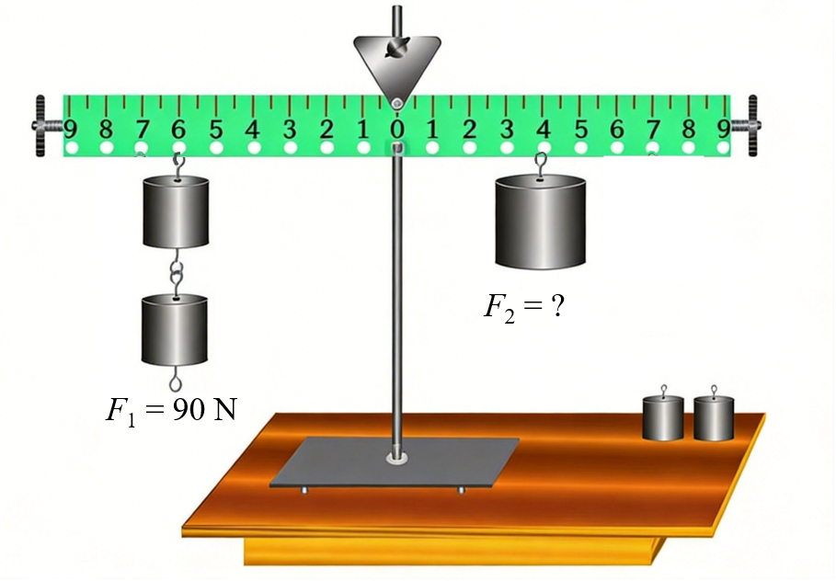
1. Chap tomondagi moment 600 N·m.
2. Kuch elkalari l₁ = 7 birlik, l₂ = 5 birlik
3. Kuchlar nisbati F₂/F₁ = 1,5
4. Momentlar qoidasiga asosan M₁ > M₂
5. O‘ng tomondagi moment 540 N·m.
Javob:
Ball:

17. Rasmdagi maʼlumotlarga asoslanib, quyida berilgan tasdiqlardan toʻgʻrilarini belgilang. Elektroliz paytida zanjirdan 2 soat elektr toki oʻtib turgan.
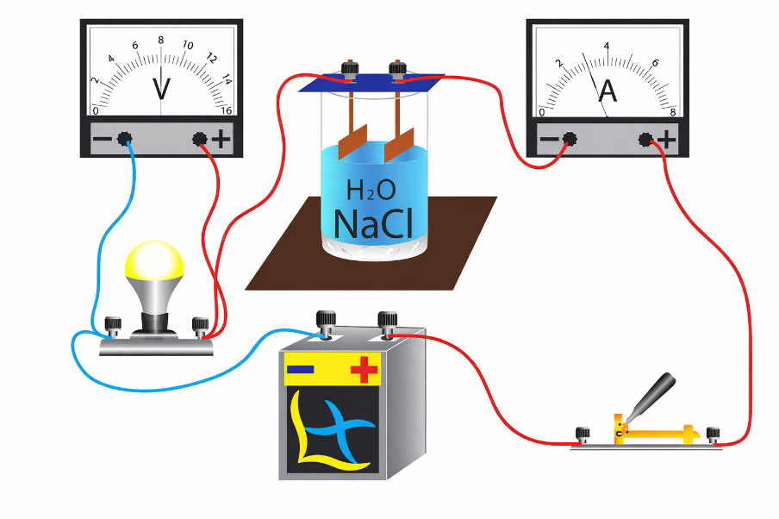
1. Elektroliz paytida sarflangan energiya 172 800 J
2. Voltmetrning boʻlinma qiymati 0,2 V.
3. Zanjirdagi umumiy quvvat 24 W.
4. Ampermetrning koʻrsatgichi 2,5 A.
5. Elektroliz paytida ajralib chiqqan issiqlik miqdori 48 J.
Javob:
Ball:

18. 35 m/s tezlikda uchayotgan massasi 120 g bo‘lgan beysbol to‘pi himoyachi tomonidan tutib olinadi. To‘p tutilganida, qo‘lqop 25 cm orqaga siljiydi. To‘pning qo‘lqopga ko‘rsatgan ta’sir kuchini aniqlang.

Javob:
Ball:

19. Suv qaynatkich elektr asbob spiralining qarshiligi haroratda 22 Ω. haroratdagi 360 g suvni 6 minutda bug‘ga aylantirish uchun bu spiral orqali qanday tok o‘tkazish kerak (A)? Suvning solishtirma bug‘lanish issiqligi 2200 kJ/kg.
Javob:
Ball:

20. Buyumdan yig‘uvchi linzaning fokusigacha bo‘lgan masofa 2 cm, haqiqiy tasvirdan lkkinchi fokusgacha bo‘lgan masofa 8 cm. Linzaning fokus masofasini aniqlang (cm).
………………………………………………………………………………………
………………………………………………………………………………………
………………………………………………………………………………………
………………………………………………………………………………………
Javob:
Ball:

Jami ball:__________________________________________________________
Kommisiya raisi:____________________________________________________
Imtihon oluvchi:____________________________________________________
Assistent:__________________________________________________________
Baholash mezoni
4-variant

Savol | Javob | Ball
1 | Oniy tezlik | Toʻgʻri javob uchun 2 ball  Notoʻgʻri javob uchun 0 ball
2 | Tortishish kuchlari o‘zaro teng. | Toʻgʻri javob uchun 2 ball  Notoʻgʻri javob uchun 0 ball
3 | OB kesma | Toʻgʻri javob uchun 2 ball  Notoʻgʻri javob uchun 0 ball
4 | 1–B  2–A  3–C | To‘liq toʻgʻri moslik uchun 4 ball  Notoʻgʻri moslik uchun 0 ball
5 | 1 va 5 | Har bir toʻgʻri javob uchun 2,5 ball  jami 5 ball  Notoʻgʻri javob uchun 0 ball
6 | Izotermik jarayon | Toʻgʻri javob uchun 2 ball  Notoʻgʻri javob uchun 0 ball
7 | Muzni eritishga | Toʻgʻri javob uchun 3 ball  Notoʻgʻri javob uchun 0 ball
8 | 1 – C  2 – D  3 – B | To‘liq toʻgʻri moslik uchun 4 ball  Notoʻgʻri moslik uchun 0 ball
9 | 2 va 3 | Har bir toʻgʻri javob uchun 2,5 ball  jami 5 ball  Notoʻgʻri javob uchun 0 ball
10 | Energiya (ish) | Toʻgʻri javob uchun 2 ball  Notoʻgʻri javob uchun 0 ball
11 | L nuqtadan | Har bir toʻgʻri javob uchun 1,5 ball  Jami 3 ball  Notoʻgʻri javob uchun 0 ball
12 | Alfa yemirilish | Toʻgʻri javob uchun 3 ball  Notoʻgʻri javob uchun 0 ball
13 | 1 – D  2 – B  3 – B | To‘liq toʻgʻri moslik uchun 4 ball  Notoʻgʻri moslik uchun 0 ball
14 | 2 va 3 | Har bir toʻgʻri javob uchun 2,5 ball  jami 5 ball  Notoʻgʻri javob uchun 0 ball
15 | 1 va 4 | Har bir toʻgʻri javob uchun 2,5 ball  jami 5 ball  Notoʻgʻri javob uchun 0 ball
16 | 3 va 5 | Har bir toʻgʻri javob uchun 2,5 ball  jami 5 ball  Notoʻgʻri javob uchun 0 ball
17 | 1 va 3 | Har bir toʻgʻri javob uchun 2,5 ball  jami 5 ball  Notoʻgʻri javob uchun 0 ball
18 | s = ϑ²/2a dan a = ϑ²/2s = 35²/(2·0,25) = 2450 m/s²  F = m·a = 120·10^{–3}·2450 = 294 N  Javob: 294 N | Berilgan kattaliklarni SI birliklariga keltirishi 2 ball  Tezlanish formulasini keltirib chiqarish (s = ϑ²/2a dan a = ϑ²/2s) 2 ball  Tezlanishni to‘g‘ri hisoblash 2 ball  Nyutonning II qonunini qo‘llash 2 ball  Yakuniy javobni topish 1 ball
19 | Bug‘lanish issiqligi  Q = m·r; Q = 0,36·2,2·10⁶ = 792 000 J  Elektr energiya:  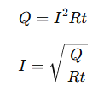  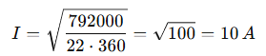 | Berilgan kattaliklarni SI birliklariga keltirishi 2 ball  Bug‘lanish issiqligi formulasini yozish (Q = m·r) 2 ball  Issiqlik miqdorini to‘g‘ri hisoblashi 2 ball  Elektr energiyasi formulasini yozish (Q = I²·R·t) 3 ball  Tok kuchi formulasini chiqarish 2 ball  Son qiymatlarni formulaga to‘g‘ri qo‘yishi 2 ball  Yakuniy javobni topish 2 ball
20 | Buyumdan fokusgacha masofa: FA = 2 cm  Haqiqiy tasvirdan ikkinchi fokusgacha masofa:  A'F = 8 cm  Yig‘uvchi linza uchun Nyuton formulasi: xx' = F²  Bu yerda: x = 2 cm, x′ = 8 cm  F² = 2·8 = 16 cm²  F = 4 cm  Javob: 4 cm | Linza, fokuslar, buyum va haqiqiy tasvirni chizmada to‘g‘ri ko‘rsatish 4 ball  x = 2 cm va x′ = 8 cm masofalarni to‘g‘ri belgilash 3 ball  Yig‘uvchi linza uchun Nyuton formulasini yozish (xx' = F²) 3 ball  Qiymatlarni formulaga to‘g‘ri qo‘yish 3 ball  Hisoblash va yakuniy javobni topish 3 ball

